云南电网有限责任公司 2026-2027 年变电专业第二批服务类框架采购
（公开招标）澄清——标2 主变压器返厂改造服务

（一）包1 220kV主变压器返厂改造服务
- 招标技术规范未明确变压器按几级能效执行，请明确。
回复：

- 招标技术规范未明确变压器的冷却方式，请明确。
回复：

- 招标技术规范未唯一指定变压器各绕组额定电压
1.1.1.1 | 高压绕组 | 220、230
1.1.1.2 | 中压绕组 | 115、121
1.1.1.3 | 低压绕组 | 36，38.5
回复：

- 招标技术规范仅明确变压器的海拔≥2000m，那么在设计时不知道变压器的具体海拔是多少（2000m，3000m还是5000m），是否可以明确变压器的海拔信息。
回复：

- 招标技术规范变压器各绕组额定容量（MVA）
1.1.4.1 | 高压绕组/中压绕组/低压绕组 | 150/150/75或  180/180/60或  180/180/90
第一、请明确120 MVA变压器各绕组额定容量。
第二、请明确180 MVA变压器各绕组额定容量是按180/180/60还是180/180/90执行。
回复：

- 请明确变压器的调压范围。
1.1.8.1 | 高压 | ±8×1.25％或±8×1.5%
回复：

- 招标技术规范变压器主分接短路阻抗14/35/50%，此项目为高阻抗变压器，是否为新建变电站还是旧站扩建，请明确；此项目变压器是否要与前期变压器并联运行，若是，请提供前期变压器清晰铭牌，若不是，变压器设计是否按厂家习惯设计。
回复：

- 请明确变压器套管的具体要求。
1.21.2 | 绝缘型式（干式/油浸式/纯瓷式）
1.21.2.1 | 高压套管 | 干式/油浸式
1.21.2.2 | 中压套管 | 干式/油浸式
1.21.2.3 | 低压套管 | 纯瓷式
1.21.2.4 | 高压中性点套管 | 干式/油浸式
1.21.2.5 | 中压中性点套管 | 干式/油浸式
1.21.2.6 | 高压套管电压抽头 | 具备/不具备
1.21.2.7 | 中压套管电压抽头 | 具备/不具备
1.21.2.9 | 高压中性点套管电压抽头 | 具备/不具备
回复：

- 请明确变压器分接开关的要求。
1.23 | 分接开关
1.23.1 | 型号 | /
1.23.2 | 型式(真空/油浸) | 真空/油浸
1.23.3 | 在线滤油装置 | 选用/不选用
1.23.4 | 额定电流（A） | 真空：＞变压器额定容量下最大分接电流的1.2倍  油浸：＞变压器额定容量下额定分接电流的1.2倍
回复：

- 请明确变压器组件选择。
1.28 | 储油柜
1.28.1 | 型式 | 胶囊式/波纹式
1.29 | 油箱
1.29.1 | 大盖密封型式 | 螺栓/焊接
1.30 | 绕组
1.31 | 速动油压继电器 | 需要/不需要
1.32 | 本体吸湿器内油式波纹储油柜不需要选用吸湿器 | 普通/带加热和自干燥功能/不需要吸湿器
1.33 | 本体气体继电器集气装置 | 需要/不需要
回复：

- 请提供返厂项目前期主变铭牌。
回复：

（二）包2 35kV-110kV主变压器返厂改造服务
1. 本项目技术参数表未给出31.5MVA，110kV级的中压绕组额定电压，请问该容量的110kV级变压器是否为双绕组（无中压）变压器。若是请提供阻抗要求值，若不是请提供该容量对应的中压绕组额定电压。
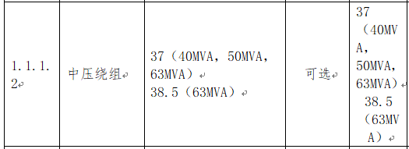
回复：

2. 请明确本项目110kV级变压器中，各容量对应的高压低压额定电压、海拔（每个容量具体多少米），以及冷却方式。
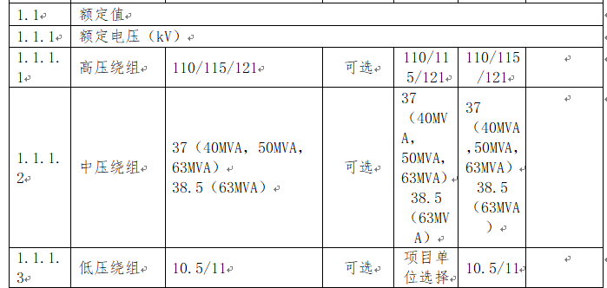
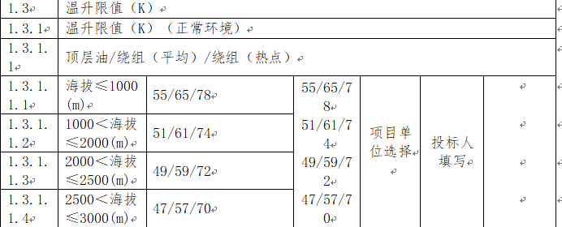
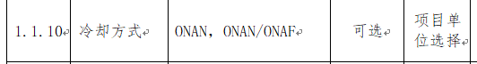
回复：

3.本项目35kV级变压器，专用规范技术参数表中未给出标准参数要求值。
若根据通用规范里的技术参数表执行，请确认容量是否有误，并请明确各容量对应的高压低压额定电压、海拔（每个容量具体多少米），冷却方式，阻抗，连接组标号，能效等级，以及是有载还是无载调压变压器等。
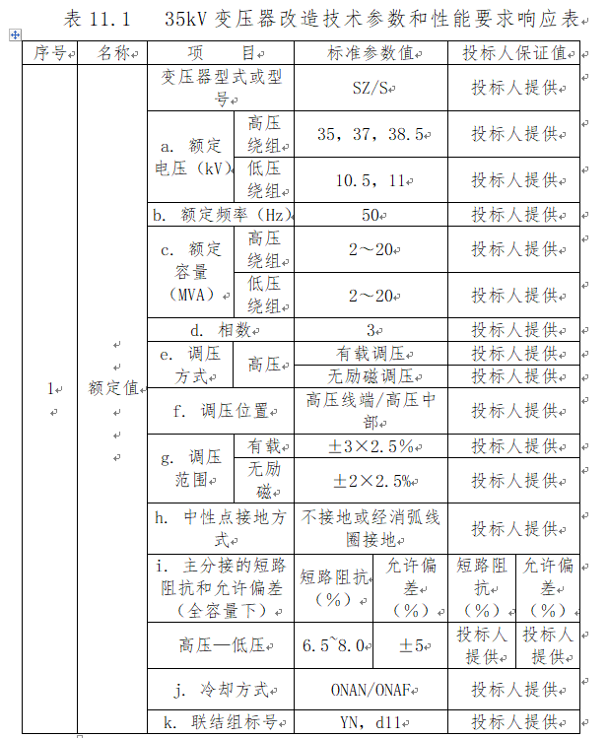
回复：

4. 套管式电流互感器要求按原主变执行，请提供原主变套管式电流互感器参数。
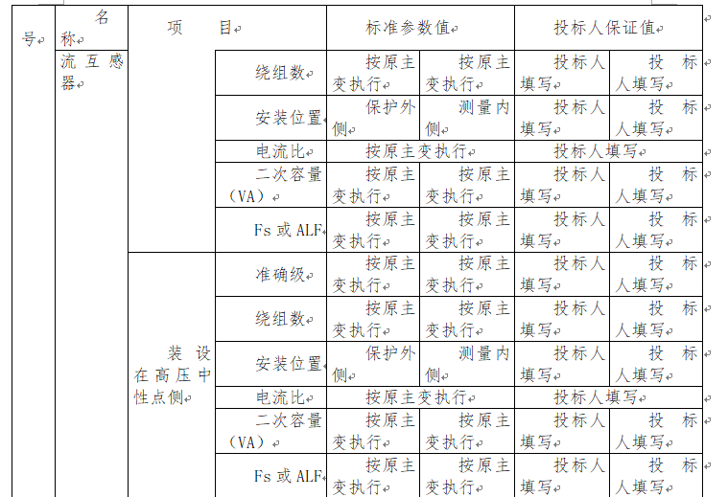
回复：

5.请提供返厂项目前期主变铭牌。
回复：

